**PROJEKT**

**Umowa nr ……………**

Pomiędzy:

Skarbem Państwa – Komendą Wojewódzką Policji Poznaniu położoną przy ul. Kochanowskiego 2a, 60-844 Poznań, posiadającą numery: NIP 7770001878, REGON 630703410, zwanym dalej „Zamawiającym”, reprezentowanym przez:

mł. insp. Violette Mójtę – Zastępcę Komendanta Wojewódzkiego Policji w Poznaniu,

a

…………………….. zwaną w dalszej części umowy „Wykonawcą” z siedzibą w:…………………… wpisaną, do Krajowego Rejestru Sądowego prowadzonego przez Sąd Rejonowy w ………………….., ……………….. ……………… KRS, pod numerem KRS ……………………. NIP …………………… REGON…………………………..

reprezentowaną przez:

…………………………

Niniejsza Umowa została zawarta w oparciu o wynik badania rynku na podstawie ogłoszenia na platformie zakupowej Open Nexus nr ……………….. o zamówieniu wyłączonym ze stosowania ustawy z dnia 11 września 2019 r. Prawo zamówień publicznych (t. j. Dz.U. z 2024 r. poz. 1320 – dalej PzP) na podstawie art. 2 ust. 1 pkt. 1 PZP, na dostawę sprzętu i wyposażenia siłowni w Komendzie Miejskiej Policji w Koninie.

**§ 1 [Definicje]**

Ilekroć w niniejszej umowie jest mowa o:

1. umowie - należy przez to rozumieć niniejszą umowę wraz z załącznikami;
2. Stronach - należy przez to rozumieć Zamawiającego i Wykonawcę;
3. dniu roboczym – należy przez to rozumieć dni od poniedziałku do piątku z oraz dni wolnych od pracy w rozumieniu ustawy z dnia 18 stycznia 1951 r o dniach wolnych od pracy (t.j. Dz. U. z 2020 r. poz. 1920);
4. sile wyższej – należy przez to rozumieć zdarzenie lub połączenie zdarzeń obiektywnie niezależnych od Wykonawcy lub Zamawiającego, które zasadniczo i istotnie utrudniają wykonywanie części lub całości zobowiązań wynikających z umowy, których Wykonawca lub Zamawiający nie mogli przewidzieć i którym nie mogli zapobiec, ani ich przezwyciężyć i im przeciwdziałać poprzez działanie z należytą starannością ogólnie przewidzianą dla cywilnoprawnych stosunków zobowiązaniowych przy uwzględnieniu profesjonalnego charakteru działalności Wykonawcy, a w szczególności: powódź, huragan, trzęsienie ziemi, wojna, mobilizacja, działania wojenne wroga, rekwizycja, embargo lub zarządzenie władz, zmiany przepisów prawa w trakcie trwania umowy, wystąpienia problemów z wykonaniem umowy z powodu strajku, wszczęcia sporu zbiorowego bądź innych zdarzeń o podobnym charakterze u Wykonawcy; pod pojęciem siły wyższej nie uznaje się: braków siły roboczej, materiałów i surowców, chyba że jest to bezpośrednio spowodowane siłą wyższą;
5. nienależyte wykonanie umowy – należy przez to rozumieć niezrealizowanie pełnego zakresu przedmiotu umowy albo zrealizowanie go w sposób nienależyty – przy uwzględnieniu profesjonalnego charakteru działalności Wykonawcy – lub niezgodny z wymaganiami określonymi w umowie lub obowiązującymi przepisami.

**§ 2 [Przedmiot umowy i zasady dostawy]**

1. Zamawiający nabywa, a Wykonawca przenosi na własność Zamawiającego fabrycznie nowe i wolne od wad sprzęty oraz elementy wyposażenia siłowni zwane dalej ,,wyposażeniem siłowni” o parametrach technicznych, funkcjonalnych i użytkowych określonych w opisie przedmiotu zamówienia (dalej „OPZ”) stanowiącym załącznik nr 2 do umowy.
2. Wykonawca oświadcza, że przedmiot umowy stanowi jego wyłączną własność i nie jest obciążony prawami osób trzecich.
3. Wykonawca zrealizuje przedmiot umowy określony w ust.1 w terminie do 14 dni, licząc od daty zawarcia umowy.
4. Za datę wykonania przedmiotu umowy przyjmuje się datę podpisania bez zastrzeżeń przez przedstawicieli Zamawiającego i Wykonawcy protokołu odbioru przedmiotu umowy, którego wzór stanowi załącznik nr 1 do umowy.
5. Miejscem dostawy jest Komenda Miejska Policji w Koninie ul. Przemysłowa 2, 62-510 Konin
6. Wykonawca gwarantuje, że dostarczone „wyposażenie siłowni”: nie jest użytkowane, jest kompletne z punktu widzenia celu, któremu ma służyć, w pełni sprawne i dostosowane do potrzeb Zamawiającego, a nadto posiada i spełnia założone przez Zamawiającego funkcje użytkowe.
7. Wykonawca zobowiązuje się wydać Zamawiającemu, najpóźniej do dnia podpisania protokołu ilościowo- jakościowego, o którym mowa w ust. 4, wszelkie niezbędne dokumenty związane z funkcjonowaniem urządzenia będącego przedmiotem umowy, w tym:
   1. kartę gwarancyjną zawierającą numer seryjny urządzenia i warunki gwarancji;
   2. instrukcje obsługi w języku polskim.

8. Wykonawca zobowiązany jest do przeprowadzenia szkolenia z obsługi sprzętu oraz montażu sprzętu.

1. Do realizacji postanowień umowy strony wyznaczają przedstawicieli:
   1. ze strony Zamawiającego:

………………………… , e-mail:……………………….

* 1. ze strony Wykonawcy :

………………………….. , e-mail:…………………………

**§ 3 [Wartość umowy i zasady rozliczeń]**

1. Wartość Umowy brutto wynosi ……………… zł (słownie …………………………) w tym należny podatek VAT o stawce 23 % . Wynagrodzenie to jest wynagrodzeniem ryczałtowym w rozumieniu ustawy z dnia 23 kwietnia 1964 r. - Kodeks cywilny (t.j. Dz.U. z 2024 r. poz. 1061 z późn. zm.)zgodnie z ofertą z postępowania na platformie zakupowej Open Nexus nr ………………………stanowiącym załącznik do umowy nr 3.
2. Wynagrodzenie określone w ust. 1 zawiera wszystkie koszty związane z realizacją przedmiotu zamówienia   
   w szczególności:
   1. koszt urządzenia;
   2. koszty związane z jego dostawą i wniesieniem do pomieszczenia wskazanego przez Zamawiającego;
   3. koszty szkolenia z obsługi sprzętu , uruchomienia i montażu ;
   4. koszty związane ze świadczeniem zobowiązań związanych z gwarancją, w tym dojazdu i transportu;
3. Adresatem i płatnikiem należności w ramach niniejszej Umowy jest:

Komenda Wojewódzka Policji

ul. Kochanowskiego 2a, 60-844 Poznań

NIP: 7770001878, REGON: 630703410.

1. Rozliczenie za przedmiot umowy nastąpi na podstawie faktury VAT wystawionej przez Wykonawcę nie później niż 7 dni roboczych od daty wykonania przedmiotu umowy
2. Zamawiający zapłaci Wykonawcy wynagrodzenie przelewem na rachunek bankowy wskazany w fakturze, w terminie do 30 dni od daty otrzymania przez Zamawiającego prawidłowo wystawionej faktury VAT.
3. Wykonawca może przesłać fakturę za pośrednictwem Platformy Elektronicznego Fakturowania (PEF). Dane do konta Zamawiającego na PEF zostały określone w ust. 3. Terminy płatności faktury oraz jej dostarczenia określone w ust. 5 stosuje się odpowiednio.
4. Zamawiający nie wyraża zgody na cesję wierzytelności wynikających z niniejszej umowy bez swojej zgody wyrażonej na piśmie, pod rygorem nieważności.

**§ 4 [Gwarancja]**

1. Wykonawca udziela rękojmi za wady i gwarancji na dostarczone wyposażenie siłowni na okres 24 miesięcy od daty jego dostawy, zgodnie ze złożoną ofertą Wykonawcy.
2. Zgłoszenia awarii będą przyjmowane przez serwis gwarancyjny, o którym mowa w ust. 9 w dni robocze.
3. Czas reakcji serwisu po zgłoszeniu awarii przez Zamawiającego - nie dłuższy niż 5 dni.
4. Wykonanie napraw i usunięcie awarii nastąpi w terminie nie dłuższym niż 14 dni roboczych od dnia zgłoszenia awarii do siedziby Wykonawcy.
5. W przypadku uszkodzeń wymagających odesłania wadliwego elementu/części lub wyposażenia siłowni do siedziby producenta, naprawa gwarancyjna będzie wykonana w terminie nie dłuższym niż 30 dni, od dnia zgłoszenia awarii do siedziby Wykonawcy.
6. W przypadku trzeciej naprawy danego elementu/części wyposażenia siłowni w okresie gwarancyjnym Wykonawca zobowiązuje się do wymiany danego elementu/modułu na fabrycznie nowy.
7. Fakt awarii, naprawy i ewentualnie wymiany elementu/części na nowe będzie odnotowywany każdorazowo w karcie gwarancyjnej.
8. Gwarancja ulega przedłużeniu o okres naprawy.
9. Serwis gwarancyjny będzie pełnić Wykonawca, tel. ………. e-mail: ……………
10. Pozostałe warunki gwarancji określa Wykonawca. W razie sprzeczności pomiędzy warunkami określonymi przez Zamawiającego, a warunkami określonymi przez Wykonawcę stosuje się zapisy korzystniejsze dla Zamawiającego.

**§ 5 [Kary umowne]**

1. Wykonawca zapłaci Zamawiającemu karę umowną w przypadku:
   1. odstąpienia od umowy przez Zamawiającego lub rozwiązania jej przez Zamawiającego z przyczyn, za które ponosi odpowiedzialność Wykonawca w wysokości 10% wartości brutto umowy, o której mowa w § 3 ust. 1;
   2. zwłoki w terminie dostawy, o którym mowa w § 2 ust. 3 umowy, w wysokości 0,5 % wartości brutto umowy, o której mowa w § 3 ust. 1, za każdy dzień roboczy zwłoki
   3. zwłoki w terminie reakcji na awarię lub terminie wykonania naprawy, w wysokości 0,5 % wartości brutto umowy, o której mowa w § 3 ust. 1, za każdy dzień roboczy zwłoki
2. Kara umowna, o której mowa w ust. 1 będzie płatna w terminie 14 dni od dnia otrzymania przez Wykonawcę wezwania do zapłaty kary, wystawionego przez Zamawiającego.
3. Zamawiający może potrącić wynagrodzenie umowne wynikające z faktury o kwotę należnych kar umownych, o których mowa w ust. 1 pkt. 2 i 3, po uprzednim pisemnym powiadomieniu Wykonawcy o wysokości i sposobie wyliczenia kar umownych.
4. Łączna wysokość kar umownych nie może przekroczyć 10% wynagrodzenia określonego w § 3 ust. 1 umowy
5. Zamawiający może dochodzić odszkodowania przewyższającego zastrzeżoną karę umowną na ogólnych zasadach w przypadku niewykonania lub nienależytego wykonania umowy.

**§ 6 [Odstąpienia od umowy]**

1. Zamawiający ma prawo odstąpić od umowy w przypadku niewykonania lub częściowej niemożliwości spełnienia przedmiotu umowy przez Wykonawcę w terminie, o którym mowa w § 2 ust. 3 umowy. Oświadczenie o odstąpieniu realizowane jest w formie pisemnej.

2. Termin odstąpienia od umowy wynosi 14 dni od upływu terminu określonego w § 2 ust. 3.

3. W razie zaistnienia istotnej zmiany okoliczności powodującej, że wykonanie umowy nie leży w interesie publicznym, czego nie można było przewidzieć w chwili zawarcia umowy, lub dalsze wykonanie umowy może zagrozić istotnemu interesowi bezpieczeństwa państwa lub bezpieczeństwu publicznemu, Zamawiający może odstąpić od umowy w terminie 30 dni od dnia powzięcia wiadomości o tych okolicznościach. Wykonawca może żądać jedynie wynagrodzenia należnego mu z tytułu wykonania części umowy.

**§ 7 [Zmiany umowy]**

1. Zamawiający przewiduje możliwość dokonania zmian postanowień zawartej umowy, w przypadku wystąpienia co najmniej jednej z okoliczności wymienionych poniżej, z uwzględnieniem podawanych warunków ich wprowadzenia:
   1. dopuszczalna jest zmiana pierwotnie oferowanego przedmiotu zamówienia na inny pod warunkiem, że cena jednostkowa zmienionego przedmiotu zamówienia nie przewyższy ceny jednostkowej określonej w ofercie Wykonawcy złożonej w ramach postępowania z zachowaniem wszelkich wymaganych parametrów technicznych i jakościowych określonych przez Zamawiającego w OPZ oraz w ofercie Wykonawcy pod warunkiem zachowania funkcjonalności i przeznaczenia przedmiotu zamówienia. Podstawą tej zmiany mogą być obiektywne trudności Wykonawcy w uzyskaniu pierwotnie oferowanego przedmiotu zamówienia spowodowane na przykład wycofaniem oferowanego produktu z produkcji, wprowadzenie na rynek nowego produktu o lepszych parametrach;
   2. dopuszczalna jest zmiana świadczenia Wykonawcy na lepszej jakości przy zachowaniu tożsamości przedmiotu świadczenia;

3) dopuszczalna jest zmiana terminu realizacji umowy w przypadku wystąpienia siły wyższej lub wstrzymania realizacji umowy przez Zamawiającego - termin realizacji umowy może ulec odpowiedniemu przedłużeniu o czas trwania tych okoliczności (wystąpienia siły wyższej lub okresu wstrzymania realizacji umowy przez Zamawiającego); w przypadku wystąpienia różnych okoliczności w tym samym czasie, okres ich trwania w czasie ich jednoczesnego występowania nie podlega sumowaniu.

1. Zmiany, o których mowa w ust. 1 pkt 1 i 2 nie będą prowadzić do zmiany charakteru umowy.
2. Zmiana umowy na wniosek Wykonawcy wymaga wykazania okoliczności uzasadniających dokonania tej zmiany.
3. Zmiana postanowień zawartej umowy wymaga, pod rygorem nieważności, zachowania formy pisemnej w postaci aneksu.

**§ 8 [Odpowiedzialność]**

Wykonawca oświadcza, że nie podlega wykluczeniu z postępowania na podstawie art. 7 ust. 1 w związku z ust. 9 ustawy z dnia 13 kwietnia 2022 roku o szczególnych rozwiązaniach w zakresie przeciwdziałania wspieraniu agresji na Ukrainę oraz służących ochronie bezpieczeństwa narodowego (t.j. Dz.U. z 2024 roku poz.507).

**§ 9 [Dane osobowe]**

1. Strony oświadczają, że są administratorami danych osobowych reprezentujących je osób fizycznych   
   w rozumieniu Rozporządzenia Parlamentu Europejskiego i Rady (UE) 2016/679 z dnia 27 kwietnia 2016 r. w sprawie ochrony osób fizycznych w związku z przetwarzaniem danych osobowych   
   i w sprawie swobodnego przepływu takich danych oraz uchylenia dyrektywy 95/46/WE (ogólne rozporządzenie o ochronie danych), zwanego dalej RODO.

2. Strony oświadczają, że każdy wyznaczył inspektora ochrony danych, o którym mowa w art. 37- 39 RODO.

3. Dane osobowe osób zawierających w ich imieniu Umowę będą przetwarzane odpowiednio przez Strony na podstawie art. 6 ust. 1 lit. f) RODO w celu i zakresie niezbędnym do zawarcia i realizacji Umowy   
w szczególności ustalenia zgodności reprezentacji Stron. Dane osób kontaktowych (Przedstawicieli Stron)   
w kategorii dane zwykle - imię. nazwisko, zajmowane stanowisko i miejsce pracy, numer służbowego telefonu, służbowy adres email wskazanych przez Strony będą przetwarzane odpowiednio przez Strony na podstawie art. 6 ust. 1 lit. f) RODO w celu i zakresie niezbędnym do wykonania Umowy, w szczególności utrzymywania kontaktów służących jej wykonaniu, wymianie korespondencji lub kontaktach telefonicznych. Dane osobowe ww. osób mogą być również przetwarzane w związku z wypełnieniem obowiązków prawnych nałożonych odpowiednio na Strony, w szczególności prawa podatkowego, sprawozdawczości finansowej oraz w celu spełnienia wymogów ustawy o dostępie do informacji publicznej (art. 6 ust. 1 lit. c RODO).

1. Dane osobowe osób, o których mowa w ust. 1 nie będą przekazywane podmiotom trzecim   
   o ile nie będzie się to wiązało z koniecznością wynikającą z realizacji Umowy, w szczególności podmiotom świadczącym na rzecz Stron usługi prawne, księgowe, archiwizacyjne, kurierskie, pocztowe a także podmiotom współpracującym przy realizacji umowy.
2. Dane osobowe osób, o których mowa w ust. 1, nie będą przekazywane do państwa trzeciego, ani organizacji międzynarodowej w rozumieniu RODO.
3. Dane osobowe osób. o których mowa w ust. 1, będą przetwarzane przez okres od dnia zawarcia Umowy do 4 lat od końca roku kalendarzowego, w którym Umowa wygasła lub została rozwiązana z jakiejkolwiek przyczyny, chyba że niezbędny będzie dłuższy okres przetwarzania np.: z uwagi na obowiązki archiwizacyjne, dochodzenie roszczeń itp.
4. Osobom, o których mowa w ust. 1, przysługuje prawo do żądania od administratora danych dostępu do ich danych osobowych, ich sprostowania, usunięcia lub ograniczenia przetwarzania lub wniesienia sprzeciwu wobec ich przetwarzania, a także prawo do przenoszenia danych.
5. Osobom, o których mowa w ust. 1, w związku z przetwarzaniem ich danych osobowych przysługuje prawo do wniesienia skargi do organu nadzorczego - Prezesa Urzędu Ochrony Danych Osobowych.
6. W oparciu o dane osobowe osób, o których mowa w ust. 1, Strony nie będą podejmowały zautomatyzowanych decyzji, w tym decyzji będących wynikiem profilowania w rozumieniu RODO.
7. Każda ze Stron zobowiązuje się poinformować osoby fizyczne nie podpisujące Umowy,   
   o których mowa w ust. 1, o treści niniejszego paragrafu.

**§ 10 [Postanowienia końcowe]**

1. W sprawach nieuregulowanych niniejszą umową stosuje się przepisy Kodeksu cywilnego i inne właściwe przepisy ogólne.
2. Ewentualne spory wynikłe w związku z realizacją Umowy podlegają rozstrzygnięciu w następującej kolejności:
3. w trybie uzgodnień na spotkaniu przedstawicieli Stron, co jednak nie stanowi zapisu na sąd polubowny w rozumieniu art. 1161 ustawy z dnia 17 listopada 1964 r. Kodeksu postępowania cywilnego (tekst jedn. Dz. U. z 2024 r. poz.1568)
4. przez Sąd właściwy dla miejsca wykonania Umowy.
5. Umowę sporządzono w dwóch jednobrzmiących egzemplarzach, z których każdy stanowi oryginał, i po jednym z nich otrzymuje każda ze Stron. Postanowienia nie stosuje się, w przypadku zawarcia umowy elektronicznie z wykorzystaniem przez Strony kwalifikowanego podpisu elektronicznego
6. Wszelkie zmiany w Umowie wymagają formy pisemnej pod rygorem nieważności.

**WYKONAWCA ZAMAWIAJĄCY**

Załącznik 2

Opis przedmiotu zamówienia

**1. BF MASZYNA DUALNA DO ĆWICZEŃ MIĘŚNI DWUGŁOWYCH I CZWOROGŁOWYCGH UD  
 PLM-424 :**

Urządzenie świetnie łączące ze sobą funkcje dwóch maszyn w jednej:

  • maszyny na mięśnie dwugłowe ud oraz   
  • maszyny na mięśnie czworogłowe ud

* Maszyna dwufunkcyjna idealnie izoluje pracę mięśni dwugłowych i czworogłowych ud czyniąc trening jeszcze bardziej efektywnym.
* Dzięki unikalnej konstrukcji urządzenie jest proste i intuicyjne w obsłudze a także niesamowicie komfortowe podczas użytkowania.
* Najwyższej jakości materiały użyte do produkcji maszyny, tworzą solidną konstrukcje, odporną na długotrwałą eksploatacje.
* Wbudowany licznik powtórzeń oraz czasu ćwiczeń, pozwalający na precyzyjne przeprowadzenie ćwiczenia.
* Pełna i wygodna regulacja ustawień do zróżnicowanej budowy ciała użytkownika pozwalająca na dostosowanie treningu dla każdego.
* Nowoczesny design oraz estetyka zapewniają pozytywne doznania wizualne i efektowanie uzupełnią przestrzeń każdej siłowni.
* Wygodny uchwyt na butelkę oraz ręcznik. Maszyna została zaprojektowana tak, aby uczynić twój trening bardziej komfortowym, siedzenia wyściełane są specjalną pianką o dużej gęstości która dopasowuje się do kształtu ciała.

Specyfikacja:  
- długość140 cm  
- szerokość120 cm  
- wysokość166 cm  
- ciężar maszyny245 kg  
- waga stosu100 kg,  
- zmiana ciężaru co 5 kg  
- kolor ramy czarny  
- kolor tapicerki czarny.

Gwarancja : 24 m-ce  
Producent : BF Pro Fitness Sp. z o.o.

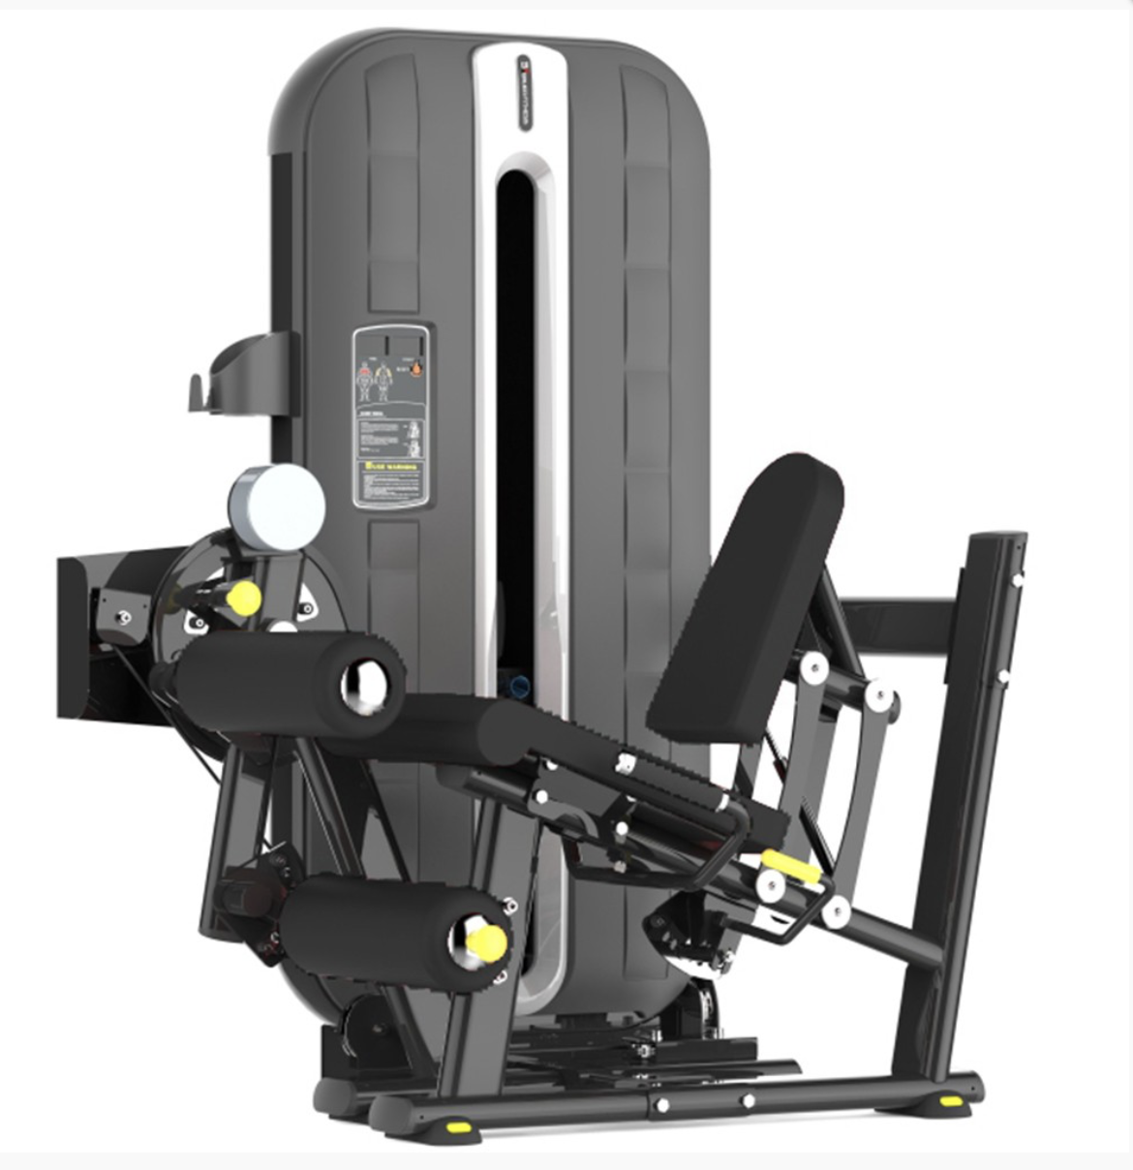

**2. HMS OBCIĄŻENIA OLIMPIJSKIE ZESTAW 157,50kg (1,25/2,5/5/10/15/20/25kg x 2 szt.)** :

Specyfikacja :  
   - Materiał: stal pokryta gumą  
   - Uchwyty ułatwiające przenoszenie  
 - Waga: 1,25 kg / 2,5/5/10/15/20,25kg  
   - Średnica wewnętrzna: 51 mm  
   - Średnica zewnętrzna: 160 mm  
   - Grubość: 20 mm  
  
    Gwarancja 24 miesiące.  
 Producent : Abisal Sp. z o.o.

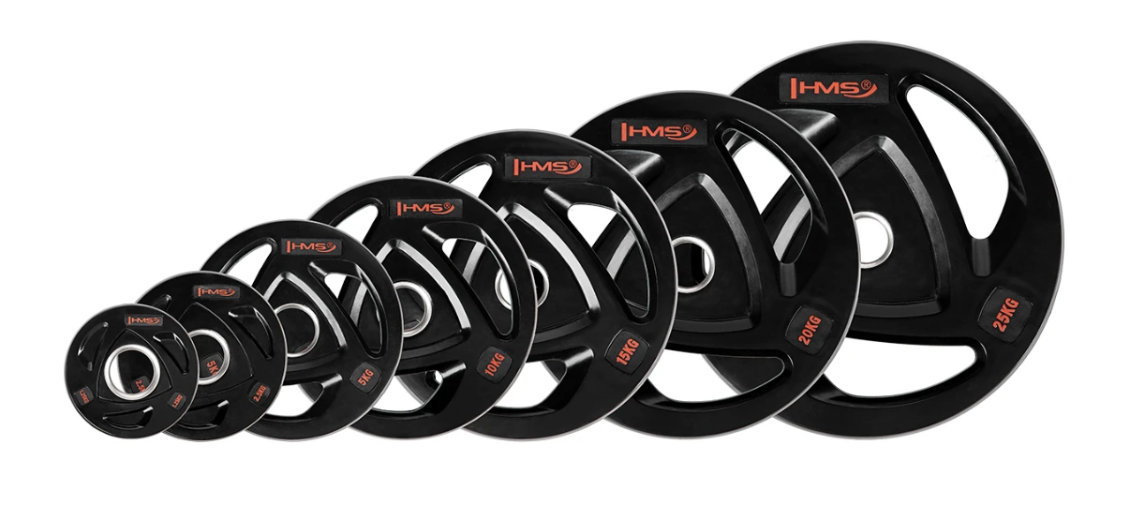

**3. GO! PRO MATA treningowa „stójka” - 100m**2  
- pianka poliuretanowa wtórnie spieniona o gęstości 160kg/m3,  
- grubość 4cm,  
- gwarancja: 24m-ce

Producent:  Remondex Sp. z o.o.  
  
**4. POWŁOKA PCV : 100m2**- pokrowiec wykonany z dwustronnie powlekanego materiału PCV 580g/m2-680g/m2,  
- antypoślizgowy,  
- gwarancja: 24 m-ce

Producent: Plandeki Michalak Łódź

Załącznik 1

**PROTOKÓŁ ODBIORU**

**ILOŚCIOWO – JAKOŚCIOWY**

**Miejsce dokonania odbioru**: KMP Konin

|  |  |  |  |  |  |
| --- | --- | --- | --- | --- | --- |
| L.P | Asortyment | Ilość  wg umowy | Ilość  przyjęta | Ilość  odrzucona | uwagi |
| 1. | BF MASZYNA DUALNA DO ĆWICZEŃ MIĘŚNI DWUGŁOWYCH I CZWOROGŁOWYCGH UD  PLM-424 | 1 |  |  |  |
| 2. | HMS OBCIĄŻENIA OLIMPIJSKIE ZESTAW 157,50kg (1,25/2,5/5/10/15/20/25kg x 2 szt.) | 1 ZESTAW |  |  |  |
| 3. | GO! PRO MATA treningowa „stójka” - 100m2 | 100 M2 |  |  |  |
| 4. | POWŁOKA PCV | 100 M2 |  |  |  |

**Potwierdzam kompletność dostawy / usługi** :

* + 1. Tak*
  1. Nie* zastrzeżenia:…………………………………………………………………………………………………

**Potwierdzenie zgodności dostawy z wymaganiami jakościowymi :**

* + 1. Tak*
  1. Nie* zastrzeżenia:………………………………………………………………………………………………………

**Końcowy wynik odbioru:**

1. Pozytywny*
2. Negatywny*

zastrzeżenia:…………………………………………………………………….……………………………….

Podpisy:

Przedstawiciela Zamawiającego : Przedstawiciela Wykonawcy :

………………………………………………… ……………………………………………

* - niewłaściwe proszę skreślić